MATLAB作业6

1、用图解的方式找到下面两个方程构成的联立方程的近似解。（注：在图上可用局部放大的方法精确读出交点值）
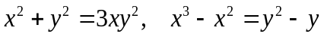
Code:
clc,clearvars;
ezplot('x^2+y^2=3*x*y^2');
hold on;
ezplot('x^3-x^2=y^2-y')

Result:
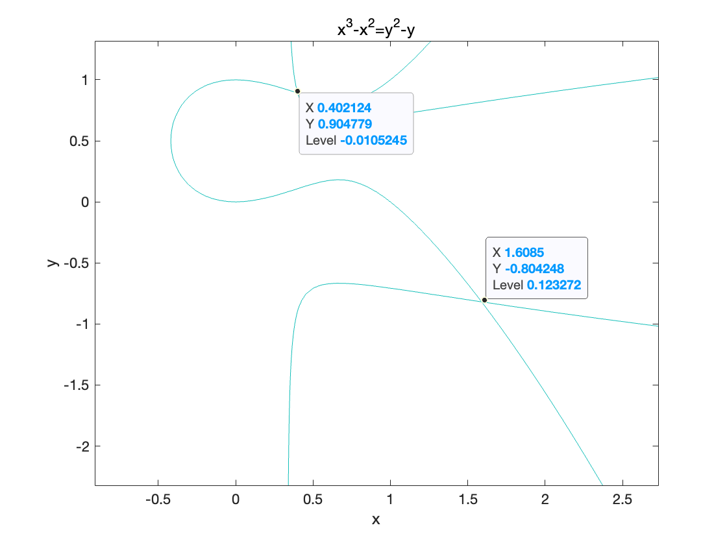
2、在图形绘制语句中，若函数值为不定式NaN ，则相应的部分不绘制出来，试利用该规律绘制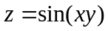的表面图，并剪切下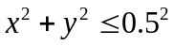的部分。
Code:
clc,clearvars;

[x,y]=meshgrid(-0.5:0.01:0.5);
z = sin(x.*y);
i=find(x^2+y^2>0.5^2); z(i)=NaN;
mesh(x,y,z)

Result:
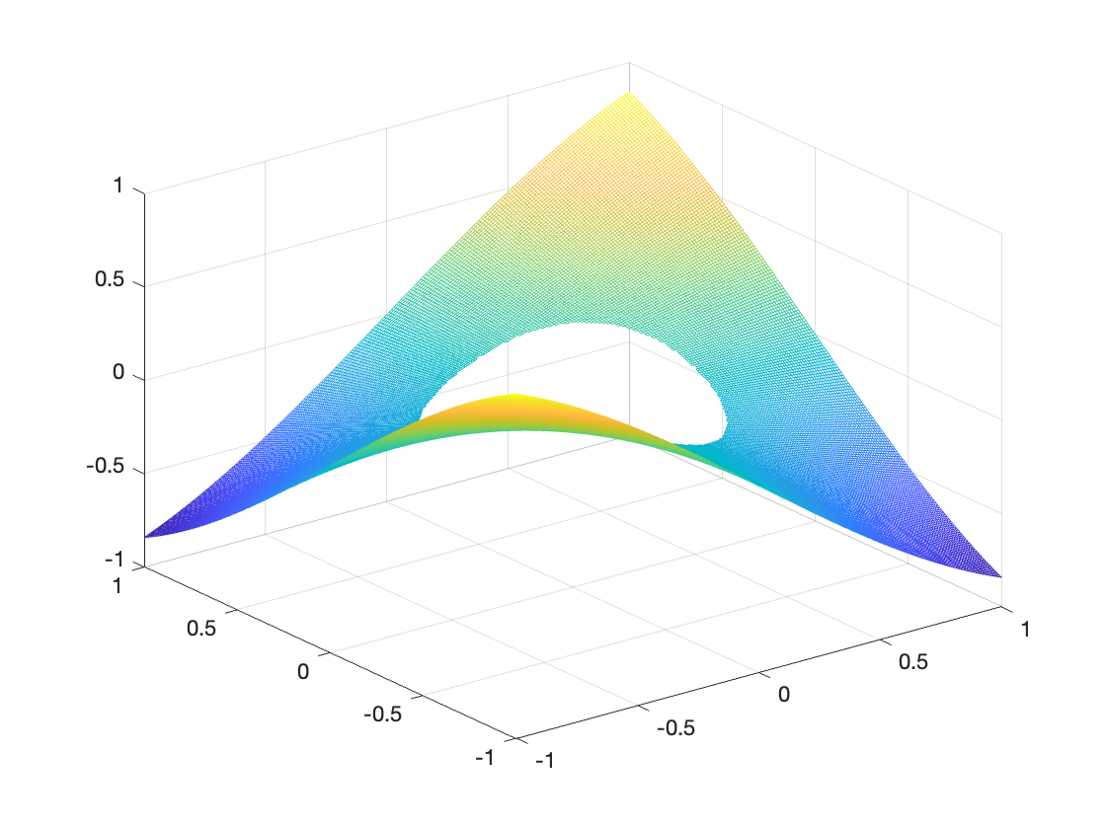
3、试用图解法求解下面的一元和二元方程，并验证得出的结果。
Code:
(1)
clc;clearvars;
x = -4:0.001:4;
y=exp(-(x+1).^2+pi/2).*sin(5*x+2);
plot(x,y);
hold on;
plot(linspace(-3.5,3.5,100),zeros(100));
i = find(abs(exp(-(x+1).^2+pi/2).*sin(5*x+2))<1e-14);
x(i),y(i)

(2)
clc,clearvars;
[x,y]=meshgrid(-2:0.01:2);
z = (x.^2+y.^2+x.*y).*exp(-x.^2-y.^2-x.*y);
mesh(x,y,z);
i = find(abs(x.^2+y.^2+x.*y).*exp(-x.^2-y.^2-x.*y)==0);
x(i),y(i) ,z(i)

Result:
(1)
x =
-0.4000
y =
1.0e-14 *
0.0000
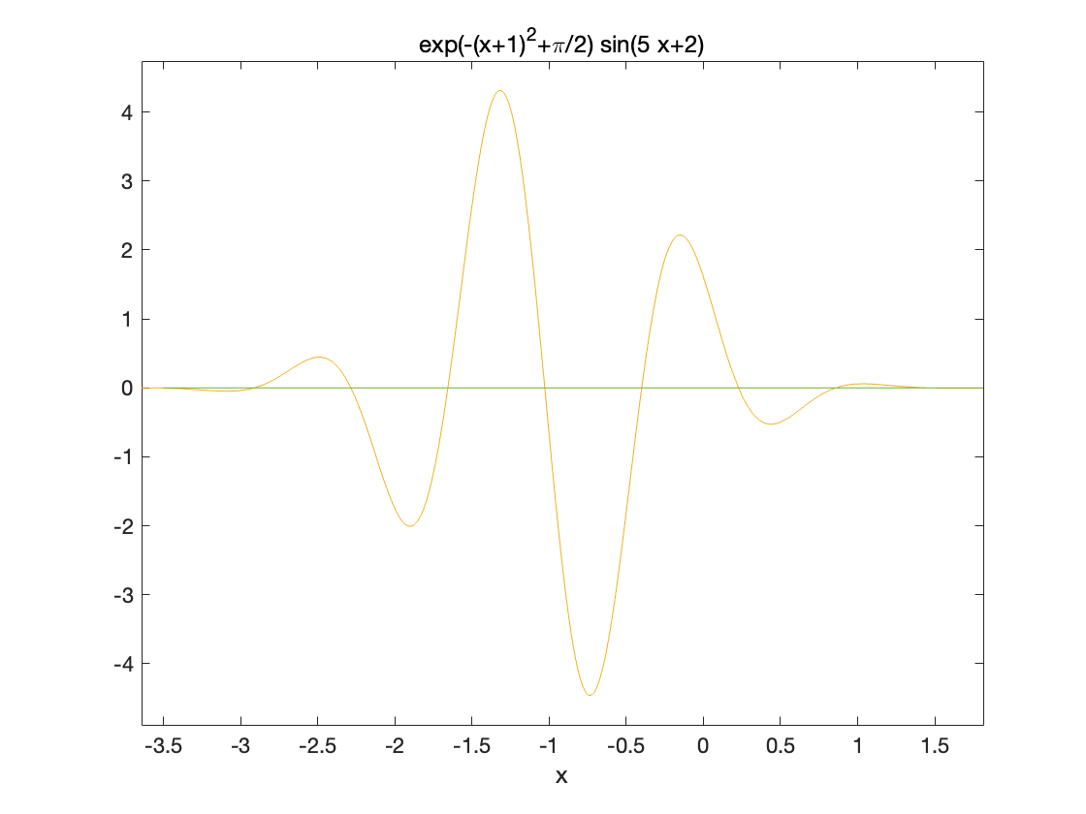
(2)
x=
0
y=
0
z=
0
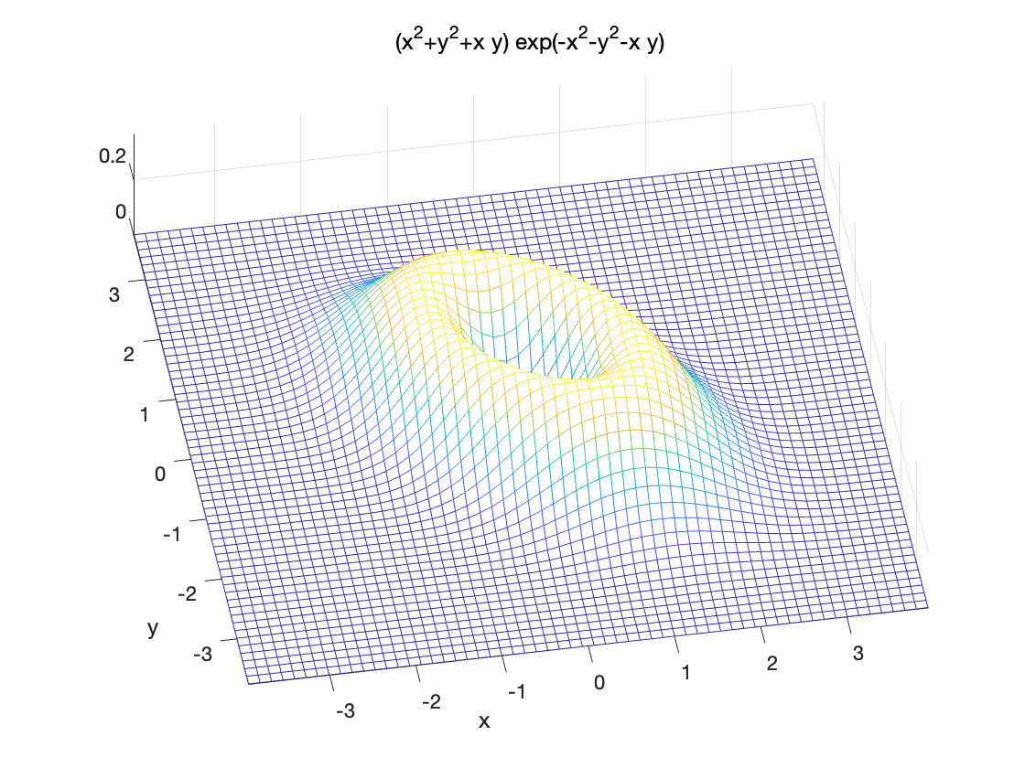

4、用数值求解函数求解习题3中方程的根，并对得出的结果进行检验。
Code:
(1)
clc,clearvars;
syms x;
x = solve(exp(-(x+1)^2+pi/2)*sin(5*x+2),x)
exp(-(x+1)^2+pi/2)*sin(5*x+2)
(2)
clc,clearvars;
syms x y;
[x,y]=solve((x^2+y^2+x*y)*exp(-x^2-y^2-x*y),[x,y])
(x^2+y^2+x*y)*exp(-x^2-y^2-x*y)
Result:
(1)
x =
-2/5
ans =
0
(2)
x =
0
y =
0
ans =
0

5、试求解下面的无约束最优化问题。
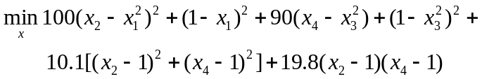
Code:
clc,clearvars;
syms x1 x2 x3 x4;
f(x1,x2,x3,x4)=100*(x2-x1^2)^2+(1-x1)^2+90*(x4-x3^2)+(1-x3^2)^2+...
10.1*((x2-1)^2+(x4-1)^2)+19.8*(x2-1)*(x4-1);
J=jacobian(f,[x1,x2,x3,x4]);
ff.GradObj='on';
x=fminunc('fun',[1;1;1;1],ff)
vpa(f(x(1),x(2),x(3),x(4)),6)

function [y,Gy]=fun(x)
y=100*(x(2)-x(1)^2)^2+(1-x(1))^2+90*(x(4)-x(3)^2)+(1-x(3)^2)^2+...
10.1*((x(2)-1)^2+(x(4)-1)^2)+19.8*(x(2)-1)*(x(4)-1); % 目标函数
Gy=[2*x(1) - 400*x(1)*(- x(1)^2 + x(2)) - 2; - 200*x(1)^2 + (1101*x(2))/5 + (99*x(4))/5 - 40;
4*x(3)*(x(3)^2 - 1) - 180*x(3);(99*x(2))/5 + (101*x(4))/5 + 50];
end

Result:
x =
10.5465
111.2322
6.7823
-111.5048

ans =
-7046.47
- 试用图解法求解下面的非线性规划问题，并用数值求解算法验证结果。
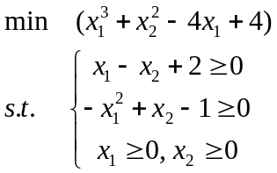
Code:
function y=opt_fun1(x)
y=x(1)^3+x(2)^2-4*x(1)+4;

function [c,ceq]=opt_con1(x)
ceq=[];
c = [-x(1)+x(2)-2;x(1)^2-x(2)+1];

clc,clearvars;
[x1,x2]=meshgrid(-3:.1:3);
z=x1.^3+x2.^2-4*x1+4;
i=find(-x1.^2+x2-1<0); z(i)=NaN;
i=find(x1-x2+2<0); z(i)=NaN;
surf(x1,x2,z); shading interp;
min(z(:)),view(0,90)

ff=optimset; ff.LargeScale='off'; ff.Display='iter';
ff.TolFun=1e-30; ff.TolX=1e-15; ff.TolCon=1e-20;
x0=[1;1]; xm=[0;0]; xM=[]; A=[]; B=[]; Aeq=[]; Beq=[];
[x,f_opt,c,d]=fmincon('opt_fun1',x0,A,B,Aeq,Beq,xm,xM, 'opt_con1',ff);
x,f_opt

Result:
图解法：
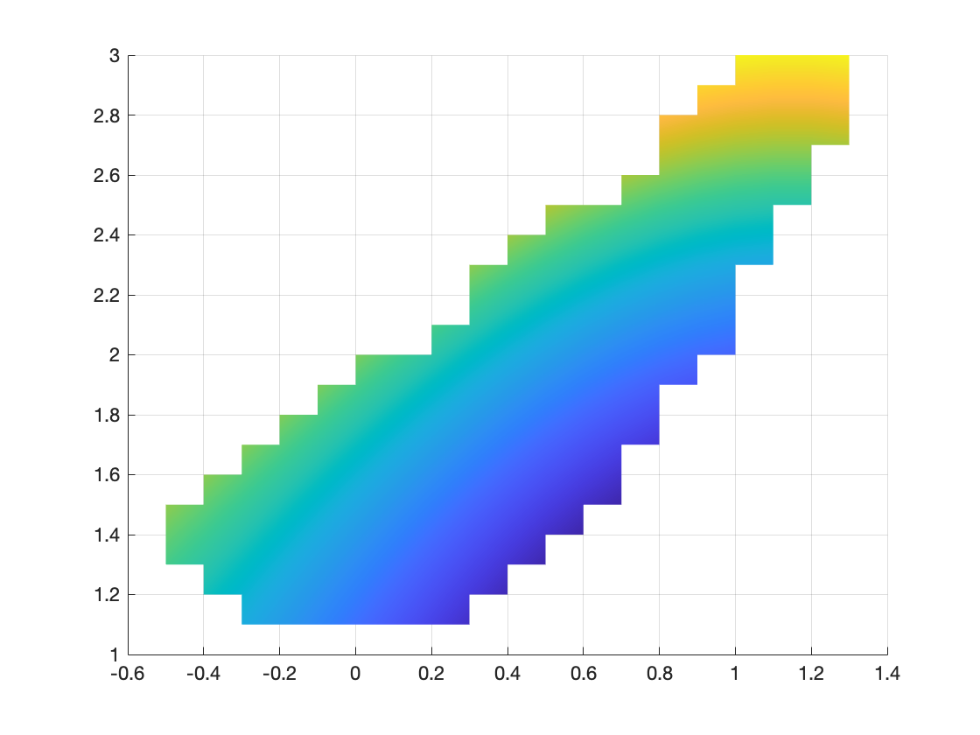
结果为：3.7760
数值法求解：
x =

0.5704
1.3254

f_opt =

3.6606
- 试求解此线性规划问题：
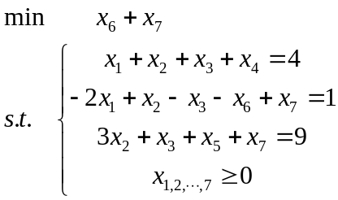
Code:
clc,clearvars;
f=[0 0 0 0 0 1 1]'; Ae=[1,1,1,1,0,0,0;-2,1,-1,0,0,-1,1;0,3,1,0,1,0,1];
Be=[4;1;9]; A=[]; B=[]; xm=[0,0,0,0,0,0,0];
ff=optimset;
ff.Display='iter';
[x,f_opt,key,c]=linprog(f,A,B,Ae,Be,xm,[],[],ff)

Result:
x =

0
1
0
3
6
0
0

f_opt =

0
- 试求解下面的二次型规划问题，并用图示的形式解释结果。
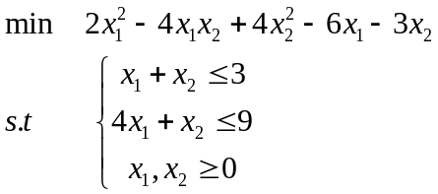
Code:
clc,clearvars;
H = [4,-4;-4,8];f=[-6,-3];
OPT=optimset; OPT.LargeScale='off';
A=[1,1;4,1]; B=[3;9]; Aeq=[]; Beq=[]; LB=zeros(2,1);
[x,f_opt]=quadprog(H,f,A,B,Aeq,Beq,LB,[],[],OPT)

[x1,x2]=meshgrid(0:.05:3);
z=2*x1.^2-4*x1.*x2+4*x2.^2-6*x1-3*x2;
i=find(x1+x2>3); z(i)=NaN;
i=find(4*x1+x2>9); z(i)=NaN;
subplot(1,2,1)
surf(x1,x2,z); shading interp;
min(z(:)),view(0,90)
subplot(1,2,2)
mesh(x1,x2,z)

Result:
x =

1.9500
1.0500

f_opt =

-11.0250

% 图解法结果：
ans =

-11.0250

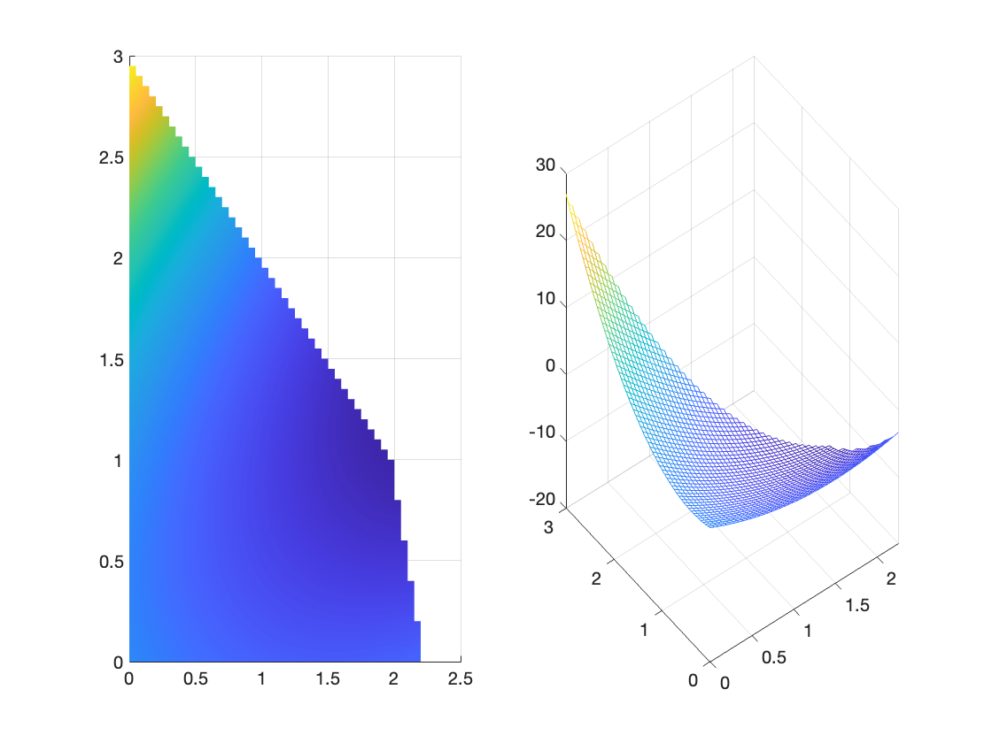
- 试求解下面的非线性规划问题。
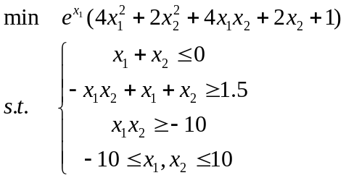
Code:
clc,clearvars
ff=optimset; ff.LargeScale='off'; ff.Display='iter';
ff.TolFun=1e-30; ff.TolX=1e-15; ff.TolCon=1e-20;
x0=[0;0]; xm=[-10;-10]; xM=[10,10]; A=[1,1]; B=[0]; Aeq=[]; Beq=[];
[x,f_opt,c,d]=fmincon('opt_fun2',x0,A,B,Aeq,Beq,xm,xM, 'opt_con2',ff);
x,f_opt

function [c,ceq]=opt_con2(x)
ceq=[];
c = [x(1)*x(2)-x(1)-x(2)+1.5;-x(1)*x(2)-10];

function y=opt_fun2(x)
y=exp(x(1))*(4*x(1)^2+2*x(2)^2+4*x(1)*x(2)+2*x(2)+1);

Result:
x =

1.1825
-1.7398

f_opt =

3.0608

